Экспериментальное исследование тороидальных корреляций флуктуаций плотности вдоль магнитных силовых линий на токамаке т-10 и первые результаты моделирования
Булдаков М.А., Вершков В.А., Исаев М.Ю., Шелухин Д.А.
Национальный исследовательский центр «Курчатовский институт», г. Москва, Россия, m.a.buldakov@gmail.com
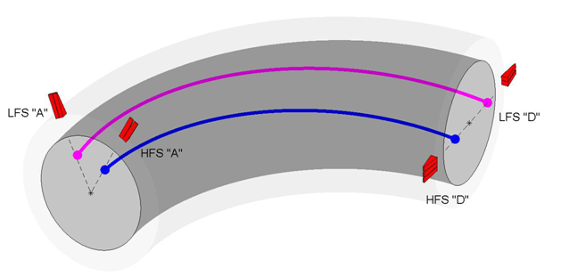
В экспериментах с корреляционной рефлектометрией на Т-10 было показано [1, 2], что спектр турбулентности может быть представлен в виде суммы спектров нескольких типов флуктуаций плотности, имеющих различные радиальные, полоидальные и тороидальные корреляционные свойства. Система антенн Т-10, показанная на рисунке, дает возможность проводить измерения корреляций флуктуаций плотности вдоль магнитной силовой линии. Такие эксперименты могут дать дополнительную информацию о физических свойствах различных типов флуктуаций. Также такие измерения могут позволить оценить распределение тока по радиусу. В сечении D токамака Т-10 расположены 2 системы антенн на LFS и HFS. В сечении A, разнесенном тороидально на 90° от сечения D, также расположены 2 системы антенн на LFS и HFS на полоидальных углах 68,5° и 118,5° соответственно.

Рисунок. Антенная система токамака Т-10. Также показаны силовые линии на LFS и HFS.
Группы антенн, расположенные в различных тороидальных сечениях, дают возможность проведения измерений тороидальных корреляций как на LFS, так и на HFS. Эксперименты были проведены для двух комбинаций антенн, как показано на рисунке. В экспериментах производилось зондирование плазмы рефлектометром на двух концах силовой линии, и был рассчитан уровень корреляции между сигналами двух антенн. Радиус отсечки и соответствующие значения q менялись с помощью варьирования частоты рефлектометра. Эксперименты по тороидальным корреляциям показывают, что высокий уровень когерентности вдоль магнитной силовой линии наблюдается для квазикогерентных (QC) флуктуаций. Стохастические низкочастотные (SLF) и широкополосные (BB) флуктуации не коррелируют на расстоянии, равном ¼ длины обхода тора. С целью интерпретации экспериментальных данных и учета нелокальности рефлектометрии было проведено моделирование пространственной структуры турбулентности на Т-10 с использованием 2D стохастической модели турбулентности. В модели предполагалось, что амплитуды флуктуаций плотности постоянны вдоль магнитных силовых линий. Были смоделированы сигналы антенн на LFS и HFS с помощью полноволнового 2D кода. Показано, что для модельных сигналов наблюдается высокий уровень тороидальных корреляций для QC в соответствии с экспериментом, однако также наблюдается высокий уровень корреляций и для BB флуктуаций, что противоречит экспериментальным данным.
Литература
- Vershkov V.A. et al. Rev. Sci. Instrum.- 1999 – V. 70. - № 3. – P. 1700-1709.
- Vershkov V.A. et al. Nuclear Fusion. – 2005. – V. 45. - № 10. – P. S203-S226.

